BỘ GIÁO DỤC VÀ ĐÀO TẠO
TRƯỜNG ĐẠI HỌC GIAO THÔNG VẬN TẢI TPHCM
KHOA CNTT
---o0o---



BÁO CÁO MÔN HỌC : PHÂN TÍCH THIẾT KẾ HỆ THỐNG

ĐỀ TÀI : XÂY DỰNG HỆ THỐNG QUẢN LÝ THƯ VIỆN

Giáo viên hướng dẫn: Mai Thanh Tâm
Nhóm thực hiện : Nhóm 2
Lớp: CN2302D

TPHCM, tháng 10 năm 2024
DANH SÁCH THÀNH VIÊN NHÓM

Tên thành viên | MSSV
Nguyễn Việt Dũng | 070205005207
Cao Xuân Dự | 070205005494
Nguyễn Trường Duy | 072205005770
Phan Nguyên Khôi | 068205006114
Đào Duy Vũ | 068205007622

MỤC LỤC

I. GIỚI THIỆU, PHÂN TÍCH YÊU CẦU BÀI TOÁN 5
1.Giới thiệu. 5
2. Quy trình xây dựng hệ thống. 5
2.1. Lập kế hoạch. 5
2.2. Phân tích. 5
2.3 Thiết kế. 6
2.4. Triển khai. 8
3. Phân tích thiết kế hệ thống theo phương pháp hướng đối tượng. 9
3.1. Use-Case. 9
3.2. Kiến trúc trung tâm. 9
3.3. Lặp và tăng dần. 9
3.4. Lợi ích của việc phân tích và thiết kế hệ thống theo phương pháp hướng đối tượng. 9
II. PHÂN TÍCH HỆ THỐNG 9
1.Khởi tạo dự án 9
1.1 Biểu Mẫu Xác Định Mục Tiêu Dự Án 9
1.2 Biểu Mẫu Lập Kế Hoạch Dự Án 10
1.3 Biểu Mẫu Xây Dựng Nhóm Dự Án 11
1.4 Biểu Mẫu Xác Định Rủi Ro Dự Án 12
1.5 Biểu Mẫu Tài Liệu Hóa Yêu Cầu Ban Đầu 12
2. Xác Định Yêu Cầu Hệ Thống 13
2.1 Biểu Mẫu Xác Định Yêu Cầu Hệ Thống 13
2.2 Biểu Mẫu Chiến Lược Phân Tích Yêu Cầu 14
2.3 Biểu Mẫu Kỹ Thuật Thu Thập Yêu Cầu 15
2.4 Biểu Mẫu Phỏng Vấn Thu Thập Yêu Cầu 15
2.5 Biểu Mẫu Use-Case Modeling 17
3. Mô Hình Hóa Chức Năng Hệ Thống 21
3.1 Biểu đồ hoạt động (Activity Diagram) 21
3.2. Use-Case Diagram 28
3.3. Biểu đồ trình tự 36
3.4. Biểu đồ lớp 40
III.THIẾT KẾ HỆ THỐNG 42
1. Nguyên lý thiết kế giao diện quản lý thư viện 42
2. Tiến trình thiết kế giao diện quản lý thư viện 42
3. Giao diện quản lý thư viện 43

LỜI MỞ ĐẦU

Trong thời đại số hóa ngày càng phát triển, việc áp dụng công nghệ thông tin vào quản lý, vận hành và tổ chức dữ liệu không chỉ là xu hướng mà còn là nhu cầu thiết yếu. Thư viện truyền thống hiện đang đối mặt với nhiều thách thức khi phải xử lý khối lượng tài liệu khổng lồ, đồng thời đảm bảo đáp ứng nhanh chóng nhu cầu tìm kiếm thông tin của người dùng và duy trì hiệu quả hoạt động. Do đó, việc thiết lập một hệ thống quản lý thư viện hiện đại, khoa học là điều cực kỳ quan trọng, nhằm tăng cường hiệu suất quản lý, tiết kiệm thời gian và đáp ứng nhu cầu tra cứu cũng như mượn trả tài liệu một cách thuận tiện và nhanh chóng.
Hệ thống quản lý thư viện không chỉ hỗ trợ tự động hóa các quy trình như lưu trữ, tìm kiếm, và quản lý mượn trả tài liệu, mà còn cung cấp các công cụ hữu ích cho việc thống kê và báo cáo. Điều này giúp cán bộ thư viện theo dõi, điều hành công việc một cách hiệu quả hơn.
Chính vì thế nên nhóm chúng em đã chọn đề tài “Xây dựng hệ thống quản lý thư viện” nhằm khẳng định vai trò quan trọng của việc ứng dụng công nghệ thông tin trong việc quản lý và vận hành hệ thống thư viện.

XÂY DỰNG HỆ THỐNG QUẢN LÝ THƯ VIỆN

I. GIỚI THIỆU, PHÂN TÍCH YÊU CẦU BÀI TOÁN

1.Giới thiệu.
Hệ thống quản lý thư viện là một phần mềm giúp cho công việc quản lý thư viện trở nên dễ dàng hơn. Các hoạt động liên quan trong phần mềm quản lý thư viện như: quản lý sách, thành viên, hệ thống mượn trả, theo dõi các hoạt động của thư viện. Hệ thống nhằm nâng cao chất lượng của người dùng và tăng hiệu quả để vận hành của hệ thống.

2. Quy trình xây dựng hệ thống.

2.1. Lập kế hoạch.
- Xác định nhu cầu:
- Mục tiêu: dựng một hệ thống quản lý thư viện để quản lý sách, thành viên, mượn trả sách và theo dõi các hoạt động của thư viện.
- Lợi ích: Giảm chi phí vận hành, tăng khả năng tiếp cận các khách hàng đọc sách, xây dựng thói tự tìm kiếm các tài liệu, giúp người đọc tiện lợi và chủ động trong việc tìm kiếm các chức năng bổ sung, tiết kiệm được nhiều thời gian hơn. Nâng cao trình độ tin học giúp người đọc làm quen với các thư viện trên thế giới.
- Rủi ro: Bảo mật thông tin khách hàng, lỗi kỹ thuật trong quá trình chạy chương trình.
- Phân tích yêu cầu người dùng:
- Người dùng: Học sinh, sinh viên, đọc giả.
- Nhiệm vụ: Tra cứu, tìm kiếm các loại sách cần thiết phục vụ trong quá trình học tập và nghiên cứu, quản lý sách và thông tin người dùng.
- Dữ liệu: Thông tin sách, thông tin người dùng.
- Định nghĩa phạm vi:
- Tính năng: Tìm kiếm các loại sách, mượn trả sách.
- Giới hạn: Không hỗ trợ tìm kiếm nằm ngoài thư viện.
- Lập kế hoạch chi tiết:
- Thời gian: trong vòng 6 tháng thiết kế được giao diện và các chức năng cơ bản để có thể sử dụng và tiếp tục tiến hàng và nâng cấp.
- Ngân sách: dự trù cho nhân viên, phần mềm và phần cứng.
- Nhân viên: 1 thiết kế giao diện (UI/UX designer), 3 lập trình viên (1 front-end, 2 back-end), 1 tester.

2.2. Phân tích.
- Thu thập yêu cầu:
- Phỏng vấn nhà quản lý thư viện, khảo sát một số ý kiến của người dùng để hiểu rõ được vấn đề và dễ dàng đưa ra các cách giải quyết tốt nhất.
- Thu thập những mong muốn của nhà quản lý và người dùng..
- Xác định các yêu cầu chức năng:
- Quản lý đăng nhập/đăng xuất: Lưu lại các lượt đăng nhập, đăng xuất và thông báo kết quả
- Quản lý sách: Cho phép Người quản lý thư viện(admin), nhân viên có thể quản lý được số lượng, loại, tên các sách có trong thư viện, cho phép xem về trạng thái của từng loại sách(cho mượn hay chưa).
- Quản lý thành viên: Cho phép quản lý nhà sách có thể xem thông tin các thành viên đã tham gia vào trang của thư viện như: tên, mã,…
- Quản lý mượn trả: Cho phép nhân viên và người dùng có thể truy cập để xem tình trạng sách bao gồm: ngày cho mượn và ngày trả, tên loại sách, và gửi thông báo nhắc nhở.
- Thống kê: Cho phép Người quản lý thư viện(admin),nhân viên nắm rõ tình trạng mượn,, trả sách của thư viện, thống kê lượng độc giả đã mượn, trả sách và những quyển sách được mượn nhiều của thư viện
- Quản lý hỗ trợ khách hàng: hỗ trợ giải đáp các thắc mắc của khách hàng về những thông tin liên quan về thư viện. Trong một số trường hợp nếu làm mất hay hư hại sách của thư viện sẽ đưa ra các phương pháp giải quyết thích hợp.
- Xác định các yêu cầu phi chức năng.
- Hiệu năng: Hệ thống xử lý với tốc độ cao, thực hiện một cách nhanh chóng đặc biệt là trong những trường hợp có lượng khách hàng cùng đăng nhập cùng một lúc.
- Bảo mật: Bảo đảm được thông tin của các thành viên, nhân viên, các dữ liệu quan trọng trong thư viện
- Chức năng mở rộng: có thể cho lượng lớn người truy cập vào cùng một lúc.

2.3 Thiết kế.
- Thiết kế kiến trúc hệ thống.
- Kiến trúc trung tâm: Xử lý các dữ liệu tại máy tính chủ với các thiết bị điện tử được kết nối từ xa.
- Lặp và tăng dần: Chương trình hệ thống sẽ hoàn thiện qua từng bước nâng cấp để đạt được những tính năng và hiệu quả tốt nhất. Tích hợp các chức năng mới nhất gần gũi và dễ dàng cho người dùng sử dụng.
- Thiết kế Use-Case:
- Use-Case “Đăng nhập”.
- Actor: Người dùng, nhân viên, người quản lý thư viện( admin).
- Luồng chính: Người dùng, nhân viên và admin đăng nhập vào hệ thống để thực hiện các thao tác tương ứng với vai trò của họ.
- Kịch bản thay thế: Sai thông tin đăng nhập hoặc lỗi hệ thống trong quá trình đăng nhập.
- Use-Case “Đăng xuất”.
- Actor: Người dùng, nhân viên, người quản lý thư viện( admin).
- Luồng chính: Người dùng, nhân viên và admin đăng xuất khỏi hệ thống để bảo vệ thông tin tài khoản.
- Kịch bản thay thế: Lỗi khi đăng xuất hoặc hệ thống không phản hồi.
- Use-Case “Quản lý người dùng”.
- Actor: Người quản lý thư viện(admin), Nhân viên.
- Luồng chính: Admin thêm, sửa hoặc xóa tài khoản người dùng; nhân viên có quyền cập nhật thông tin người dùng khi cần thiết.
- Use-Case “Quản lý sách”.
- Actor: Người quản lý thư viện(admin), nhân viên.
- Luồng chính: Admin và nhân viên quản lý thông tin sách như thêm sách mới, cập nhật thông tin, và xóa sách. Họ cũng có thể kiểm tra tình trạng sách (còn sẵn hay đã cho mượn).
- Use-Case “Quản lý mượn – trả”.
- Actor: Nhân viên.
- Luồng chính: Nhân viên có thể xác nhận cho mượn sách và xem các loại sách đã cho mượn. Nhân viên xác nhận yêu cầu và cập nhật trạng thái sách.Xử lý yêu cầu trả sách từ người dùng. Nếu sách gần tới ngày trả nhân viên sẽ gửi thông báo về người dùng.
- Kịch bản thay thế: Sách không có sẵn hoặc quá hạn mượn sách của người dùng. Người dùng trả muộn hoặc sách bị hư hỏng
- Use-Case “Tìm kiếm sách”.
- Actor: Người dùng, nhân viên.
- Luồng chính: Người dùng và nhân viên tìm kiếm sách qua các tiêu chí như tên, tác giả, mã sách, thể loại.
- Kịch bản thay thế: Không tìm thấy kết quả phù hợp hoặc lỗi trong quá trình tìm kiếm.
- Use-Case “Thống kê ”.
- Actor: Người quản lý thư viện(admin), nhân viên.
- Luồng chính: Tạo báo cáo và thống kê về số lượng sách, tình trạng mượn trả, và thông tin người dùng để hỗ trợ việc quản lý thư viện.
- Kịch bản thay thế: Không có dữ liệu để thống kê, có lỗi trong quá trình xử lí
- Use-Case “Hỗ trợ người dùng”.
- Actor: nhân viên.
- Luồng chính: Nhân viên giải đáp thắc mắc của người dùng về các vấn đề liên quan đến thư viện, sách và các sự cố xảy ra trong quá trình mượn trả sách.
- Kịch bản thay thế: Câu hỏi không liên quan hoặc yêu cầu hỗ trợ nằm ngoài khả năng của thư viện.
- Thiết kế giao diện người dùng.
- Trang chủ: hiển thị thông tin của thư viện, các ưu đãi đang được diễn ra, các thông tin hoạt động của thư viện, tên một số loại sách phổ biến.
- Trang tra cứu: Hiển thị các loại sách được tìm kiếm nhiều nhất, đưa ra một số gợi ý cho người dùng. Hiện ra các thông tin sách liên quan mà người dùng đã tìm kiếm.
- Trang thông tin cá nhân: Hiển thị các thông tin cá nhân của người dùng như: Tên, gmail, hình ảnh,…
- Trang lịch sử tìm kiếm: hiện ra cá sách mà người dùng đã tìm kiếm.
- Trang quản lý người dùng: Giao diện cho nhà quản lý thư viện và nhân viên thư viện có thể xem được thông tin của người dùng và hỗ trợ khách hàng.

2.4. Triển khai.
- Cài đặt và cấu hình hệ thống: Cài đặt phần mềm trên các máy chủ của hệ thống. Cài đặt cấu hình của cơ sở dữ liệu và kết nối với các dữ liệu khác như: các thư viện liên quan.
- Kiểm tra thử hệ thống: Thực hiện chạy thử chương trình, test các lỗi cơ bản và kiểm tra hiệu năng để đảm bảo chương trình có thể chạy một cách ổn đỉnh và đúng theo yêu cầu.
- Đào tạo người dùng sử dụng web: hướng dẫn quản lí thư viện có thể sử dụng web một cách thuần thục.
- Đưa hệ thống vào thực tế: Đưa vào thực tế, quan sát nếu có lỗi thì chỉnh sửa lỗi và tiếp tục nâng cấp.

3. Phân tích thiết kế hệ thống theo phương pháp hướng đối tượng.

3.1. Use-Case.
- Các Use-Case giúp có thể xác định rõ các yêu cầu của từng chức năng cụ thể, dễ dàng đưa ra các phương án giải quyết, vẽ biểu đồ, thiết kế và hỗ trợ các phần mềm để phát triển hệ thống.

3.2. Kiến trúc trung tâm.
- Thiết kế hệ thống theo kiến trúc trung tâm sẽ giúp nhà quản lý có thể dễ dàng quản lý và cập nhật thông tin một cách nhanh chóng. Ngoài ra còn đảm bảo được thời gian xử lý các yêu cầu từ khách hàng.

3.3. Lặp và tăng dần.
- Hệ thống sẽ được xây dựng dựa trên các bước nhỏ, được hoàn thiện qua từng bước để tạo ra được một trang web đồng nhất và ổn định. Trong quá trình đó đồng thời nâng cấp những tính năng cần thiết theo yêu cầu của người dùng.

3.4. Lợi ích của việc phân tích và thiết kế hệ thống theo phương pháp hướng đối tượng.
- Dễ dàng trong việc bảo trì.
- Có khả năng tái sử dụng.
- Khả năng quản lý cao(Hệ thống sẽ chia nhỏ các phần ra để dễ dàng quản lý và phân tích).

II. PHÂN TÍCH HỆ THỐNG

1.Khởi tạo dự án

1.1 Biểu Mẫu Xác Định Mục Tiêu Dự Án

Mục | Nội Dung
Tên Dự Án | Hệ Thống Quản Lý Thư Viện
Mục Tiêu Chính | Tối ưu hóa quy trình quản lý tài nguyên thư viện, nâng cao trải nghiệm người dùng, cải thiện hiệu suất và độ chính xác trong quản lý thông tin.
Vấn Đề Cần Giải Quyết | Khó khăn trong việc tìm kiếm tài liệu và thông tin, quá trình mượn, trả sách không hiệu quả, thiếu báo cáo và phân tích thông tin cho việc ra quyết định.
Lợi Ích Mong Đợi | Tiết kiệm thời gian cho nhân viên và người dùng, tăng cường sự hài lòng của độc giả, nâng cao khả năng quản lý và sử dụng tài nguyên thư viện
Các Bên Liên Quan | Nhân viên thư viện, độc giả và cộng đồng người sử dụng, quản lý thư viện, các nhà cung cấp công nghệ và phần mềm.
Phạm Vi Dự Án | Phát triển và triển khai hệ thống quản lý thư viện, đào tạo nhân viên và người dùng về cách sử dụng hệ thống.
Giới Hạn và Ràng Buộc | Ngân sách hạn chế cho việc triển khai và duy trì hệ thống, cần tuân thủ các quy định về bảo mật và quyền riêng tư thông tin.
Các Kết Quả Mong Muốn | Hệ thống quản lý thư viện hoạt động ổn định và hiệu quả, người dùng hài lòng với trải nghiệm truy cập thông tin, báo cáo và phân tích dữ liệu được thực hiện định kỳ và chính xác.
Tiêu Chí Thành Công | Hệ thống được triển khai đúng thời hạn và trong ngân sách dự kiến, cải thiện hiệu suất quản lý tài nguyên thư viện theo các chỉ số định lượng rõ ràng.
Người Chịu Trách Nhiệm | Người quản lý dự án

1.2 Biểu Mẫu Lập Kế Hoạch Dự Án

Mục | Nội Dung
Tên Dự Án | Hệ Thống Quản Lý Thư Viện
Nhiệm Vụ Chính | Phát triển và triển khai hệ thống quản lý thư viện, đào tạo nhân viên và người dùng, đảm bảo tích hợp với hệ thống hiện có.
Công Việc Cụ Thể | Phân tích nhu cầu, thiết kế hệ thống, lập trình và phát triển, kiểm thư, triển khai, đào tạo
Phân Công Công Việc | Phân công cho các thành viên như lập trình viên, kiểm thử viên, thiết kế UI/UX, chuyên gia phân tích nghiệp vụ.
Mốc Thời Gian | Bắt đầu: 01/10/2024, Kết thúc: 01/04/2025. Các mốc quan trọng: Hoàn thành thiết kế (30/11/2024). Hoàn thành phát triển (28/02/2025).
Tài Nguyên Cần Thiết | Máy chủ, tài liệu yêu cầu, nhân lực, công cụ phần mềm, thiết bị.
Rủi Ro Có Thể Gặp | Rủi ro tích hợp với hệ thống hiện tại, lỗi bảo mật trong xử lý, chậm tiến độ, vấn đề kỹ thuật.
Biện Pháp Giảm Thiểu | Lập kế hoạch chi tiết, kiểm thử thường xuyên, tổ chức các buổi giới thiệu

1.3 Biểu Mẫu Xây Dựng Nhóm Dự Án

Mục | Nội Dung
Tên Dự Án | Hệ Thống Quản Lý Thư Viện
Thành Viên Nhóm | Trưởng nhóm (1 người), Lập trình viên (1 người), Kiểm thử viên (1 người), Thiết kế UI/UX (1 người), Chuyên gia nghiệp vụ (1 người).
Vai Trò và Trách Nhiệm | Trưởng nhóm: quản lý tiến độ; Lập trình viên: phát triển tính năng; Kiểm thử viên: kiểm tra chất lượng; Thiết kế UI/UX: thiết kế giao diện; Chuyên gia nghiệp vụ: đảm bảo hệ thống đáp ứng yêu cầu kinh doanh.
Kế Hoạch Giao Tiếp | Họp nhóm hàng tuần qua Google Meet, cập nhật tiến độ qua Slack, báo cáo tiến độ hàng tháng.
Kế Hoạch Đào Tạo | Đào tạo về công nghệ thanh toán an toàn, sử dụng công cụ kiểm thử tự động.
Quy Tắc Làm Việc | Làm việc từ xa linh hoạt, tuân thủ lịch trình, báo cáo ngay khi gặp vấn đề kỹ thuật.

1.4 Biểu Mẫu Xác Định Rủi Ro Dự Án

Mục | Nội Dung
Tên Rủi Ro | Lỗi bảo mật trong quản lý hệ thống thư viện
Loại Rủi Ro | Kỹ thuật
Mức Độ Ảnh Hưởng | Cao
Khả Năng Xảy Ra | Trung Bình
Biện Pháp Giảm Thiểu | Thực hiện đánh giá bảo mật định kỳ, giám sát thời gian thực, và tăng cường kiểm soát truy cập. Chuẩn bị kế hoạch xử lý nhanh khi xảy ra sự cố.
Người Phụ Trách | Trưởng nhóm kỹ thuật

1.5 Biểu Mẫu Tài Liệu Hóa Yêu Cầu Ban Đầu

Mục | Nội Dung
Mô Tả Nhu Cầu | Hệ thống quản lý thư viện cần đáp ứng nhu cầu tổ chức và quản lý tài liệu hiệu quả, hỗ trợ độc giả trong việc tìm kiếm, mượn, và trả sách một cách nhanh chóng và thuận tiện.
Yêu Cầu Chức Năng | Quản lý tài liệu, tìm kiếm và tra cứu, quản lý mượn/trả, báo cáo, đăng ký độc giả.
Yêu Cầu Phi Chức Năng | Hệ thống phải luôn sẵn sàng, bảo mật cao, hiệu suất tốt với thời gian phản hồi nhanh, và có giao diện thân thiện, dễ sử dụng cho mọi đối tượng người dùng.
Các Quy Tắc Kinh Doanh | Tài liệu chỉ có thể mượn trong thời gian nhất định, độc giả phải hoàn trả sách đúng hạn, vi phạm sẽ dẫn đến việc tạm ngưng quyền mượn, thông tin cá nhân của độc giả không được phép chia sẻ với bên thứ ba.
Ràng Buộc Hệ Thống | Ngân sách hạn chế cho phát triển và bảo trì hệ thống, hệ thống cần tương thích với các phần mềm hiện có trong thư viện, phải tuân thủ các quy định về bảo mật dữ liệu theo pháp luật hiện hành.
Các Bên Liên Quan | Quản lý thư viện, nhân viên thư viện, độc giả, nhà cung cấp phần mềm.
Các Giả Định | Người dùng có kỹ năng cơ bản về công nghệ thông tin, hệ thống sẽ có đủ tài nguyên để hoạt động ổn định, các quy trình thư viện hiện tại sẽ được cải thiện thông qua việc sử dụng hệ thống mới.

2. Xác Định Yêu Cầu Hệ Thống

2.1 Biểu Mẫu Xác Định Yêu Cầu Hệ Thống

Mục | Mô Tả
Tên dự án | Hệ thống quản lý thư viện
Ngày lập biểu mẫu | 30/10/2024
Người phụ trách | Nhóm phân tích yêu cầu hệ thống - Nhóm 2
Mô tả tổng quan | Hệ thống hỗ trợ quản lý sách, thành viên, mượn trả sách và theo dõi các hoạt động của thư viện nhằm tăng hiệu quả quản lý, tiết kiệm thời gian, và thuận tiện cho người dùng
Yêu cầu chức năng | 1. Quản lý đăng nhập/đăng xuất.  2. Quản lý sách: thêm, cập nhật, và kiểm tra trạng thái sách.  3. Quản lý thành viên: theo dõi thông tin người dùng.  4. Quản lý mượn trả sách: xác nhận mượn và trả sách, gửi thông báo nhắc nhở.  5. Thống kê số lượng mượn trả sách, và lượng độc giả.  6. Hỗ trợ khách hàng giải đáp thắc mắc liên quan đến thư viện.
Yêu cầu phi chức năng | 1. Hiệu năng cao, đáp ứng nhanh với nhiều người dùng đồng thời.  2. Bảo mật thông tin thành viên, nhân viên và dữ liệu quan trọng của thư viện.  3. Có khả năng mở rộng với lượng lớn người dùng đăng nhập cùng lúc.
Yêu cầu giao diện | 1. Giao diện dễ sử dụng, thân thiện với người dùng.  2. Hỗ trợ trên cả máy tính và thiết bị di động.  3. Giao diện hỗ trợ đa ngôn ngữ.
Mục tiêu kinh doanh | 1. Tăng hiệu quả quản lý tài liệu và giảm thời gian xử lý các yêu cầu từ khách hàng.  2. Nâng cao khả năng tự phục vụ và tiện ích tìm kiếm tài liệu cho người dùng.
Rủi ro và thách thức | 1. Bảo mật thông tin khách hàng và tránh rò rỉ dữ liệu.  2. Rủi ro lỗi kỹ thuật trong quá trình sử dụng, đặc biệt khi hệ thống mở rộng.  3. Khó khăn trong việc đảm bảo hệ thống luôn ổn định với số lượng lớn người dùng cùng lúc.
Các bên liên quan | Người dùng (học sinh, sinh viên, độc giả), nhân viên thư viện, quản trị hệ thống, nhà cung cấp công nghệ.

2.2 Biểu Mẫu Chiến Lược Phân Tích Yêu Cầu

Mục | Mô Tả
Tên chiến lược | Phương pháp lặp và tăng dần (Iterative and Incremental).
Mô tả chiến lược | Phát triển Hệ thống Quản lý Thư viện qua các giai đoạn lặp lại, cho phép cải tiến và bổ sung tính năng liên tục theo phản hồi từ người dùng và yêu cầu mới..
Các bước triển khai | 1. Xác định các yêu cầu ban đầu từ thư viện và người dùng.  2. Phát triển phiên bản đầu tiên của hệ thống với các chức năng cơ bản như quản lý sách, quản lý thành viên và mượn trả.  3. Thu thập phản hồi từ thư viện, cải thiện và bổ sung tính năng trong các giai đoạn tiếp theo.
Ưu điểm | Linh hoạt với các thay đổi yêu cầu từ người dùng. Cải tiến và bổ sung tính năng liên tục giúp hệ thống đáp ứng nhu cầu thực tế của thư viện và người dùng.
Nhược điểm | Có thể kéo dài thời gian phát triển, khó quản lý nếu yêu cầu thay đổi quá nhiều trong mỗi chu kỳ phát triển.
Kế hoạch thực hiện | Dự kiến hoàn thành trong vòng 6 tháng, với các giai đoạn phát triển, thử nghiệm và triển khai kéo dài từ 1 đến 2 tháng mỗi giai đoạn.

2.3 Biểu Mẫu Kỹ Thuật Thu Thập Yêu Cầu

Mục | Mô Tả
Kỹ thuật thu thập yêu cầu | Phỏng vấn, Khảo sát, Mô hình hóa Use-Case, Workshop.
Mô tả chi tiết | Sử dụng phỏng vấn và khảo sát để thu thập thông tin từ quản lý thư viện, nhân viên và người dùng. Mô hình hóa Use-Case để xác định các chức năng cần có. Tổ chức workshop với các bên liên quan để thảo luận chi tiết các yêu cầu.
Người tham gia | Quản lý thư viện, nhân viên thư viện, người dùng (sinh viên và giảng viên), đội phát triển.
Nội dung cần thu thập | 1. Các chức năng cần thiết của hệ thống, như quản lý sách, quản lý thành viên, quản lý mượn/trả và tìm kiếm.  2. Yêu cầu về bảo mật và khả năng truy cập hệ thống.  3. Mong muốn và kỳ vọng về giao diện người dùng, tính dễ sử dụng.
Công cụ hỗ trợ | Phần mềm mô hình hóa Use-Case, bảng câu hỏi khảo sát, công cụ ghi chú trực tuyến, phần mềm ghi âm/phỏng vấn.
Kết quả mong đợi | Xác định được một bộ yêu cầu rõ ràng, đầy đủ cho Hệ thống Quản lý Thư viện, đáp ứng các nhu cầu của người dùng và quản lý.
Thời gian và địa điểm | 2 tuần, tại thư viện trường và khảo sát trực tuyến qua hệ thống email của trường.

2.4 Biểu Mẫu Phỏng Vấn Thu Thập Yêu Cầu

Mục | Mô Tả
Ngày phỏng vấn | 30/10/2024
Người phỏng vấn | Nhóm phân tích viên hệ thống
Người được phỏng vấn | Quản lý thư viện
Câu hỏi phỏng vấn | - Bạn có yêu cầu gì về chức năng hệ thống không?  - Bạn muốn thiết kế giao diện như thế nào?  - Các chức năng mà hệ thống ưu tiên là gì?  - Thư viện của bạn có thường xuyên nhập các loại sách mới không?  - Các thông tin sách cần phải nhập là gì?  - Phiếu mượn sách cần phải có những thông tin gì?  - Đối với các sách bị hư hỏng thì phải xử lý thế nào?  - Quá trình nhập sách cần lưu lại nhữnng thông tin gì?
Mục tiêu phỏng vấn | Thu thập các yêu cầu của người dùng để thực hiện chính xác nhất.
Ghi chú | Nhấn mạnh được các yêu cầu chức năng và lợi ích của người dùng.
Kết quả phỏng vấn | Ghi nhận các yêu cầu chức năng, đề xuất cải thiện UI/UX, và các vấn đề cần ưu tiên xử lý.

Mục | Mô Tả
Ngày phỏng vấn | 30/10/2024
Người phỏng vấn | Nhóm phân tích viên hệ thống
Người được phỏng vấn | Nhân viên thư viện
Câu hỏi phỏng vấn | - Bạn gặp khó khăn gì khi sử dụng hệ thống hiện tại?  - Bạn mong muốn giao diện sử dụng như thế nào?  - Bạn có mong muốn thay đổi gì trên trang web không?  - Quá trình thao tác ở trên trang web có phức tạp không?  - Quy trình xuất ra phiếu in cần có nhữnng thông tin gì?  - Quá trình nhận lại sách bạn có yêu cầu gì?  - Trên phiếu trả sách cần có những thông tin nào?  - Phiếu mượn có cần chia ra cho từng đối tượng hay không ?
Mục tiêu phỏng vấn | Thu thập các yêu cầu và đề xuất cải tiến hệ thống từ nhân viên quản lý thư viện trong quá trình sử dụng
Ghi chú | Nhấn mạnh đến vấn đề trải nghiệm người dùng và sự tiện lợi của các chức năng chính.
Kết quả phỏng vấn | Ghi nhận các yêu cầu chức năng, đề xuất cải thiện UI/UX, và các vấn đề cần ưu tiên xử lý.

2.5 Biểu Mẫu Use-Case Modeling

Use-Case 1: Đăng nhập

Mục | Mô Tả
Use-Case ID | UC-001
Tên Use-Case | Đăng Nhập
Mô tả | Người dùng, nhân viên có thể đăng nhập vào hệ thống để thực hiện các chức năng.
Tác nhân liên quan | Người dùng, nhân viên.
Dòng kịch bản chính | 1. Nhập thông tin đăng nhập.  2. Xác nhận đăng nhập thành công.
Dòng kịch bản thay thế | - Đănh nhập không thành công.
Điều kiện tiên quyết | Người dùng, nhân viên đã đăng ký vào hệ thống.
Điều kiện kết thúc | Xác nhận người dùng đã đăng nhập vào hệ thống thành công trên màng hình thiết bị.

Use-Case 2: Đăng xuất

Mục | Mô Tả
Use-Case ID | UC-002
Tên Use-Case | Đăng Xuất
Mô tả | Người dùng, nhân viên đăng xuất ra khỏi hệ thống
Tác nhân liên quan | Người dùng, nhân viên.
Dòng kịch bản chính | - Ấn vào nút đăng xuất.  - Xác nhận đăng xuất thành công
Dòng kịch bản thay thế | - Quá trình đăng xuất xảy ra lỗi. Vui lòng thực hiện lại.
Điều kiện tiên quyết | Người dùng, nhân viên đã đăng nhập vào hệ thống.
Điều kiện kết thúc | Xác nhận người dùng đã đăng xuát ra khỏi hệ thống thành công trên màng hình thiết bị.

Use-Case 3: Quản lý người dùng

Mục | Mô Tả
Use-Case ID | UC-003
Tên Use-Case | Quản lý người dùng.
Mô tả | Nhân viên có thể kiểm tra các thông tin liên quan của người dùng. Thêm, xóa, chỉnh sửa thông tin của người dùng.
Tác nhân liên quan | Quản lý thư viện, nhân viên.
Dòng kịch bản chính | - Nhập mã id của người dùng cần tìm kiếm.  - Tiến hành các thao tác chỉnh sửa.  - Thêm, xóa một người dùng vào hoặc ra khỏi danh sách thành viên.  - Quá trình thực hiện thành công.
Dòng kịch bản thay thế | - Quá trình thực hiện bị lỗi.
Điều kiện tiên quyết | Nhân viên đã đăng nhập vào hệ thống và được cấp quyền.
Điều kiện kết thúc | Thực hiện quá trình thành công và gửi về mail người dùng một thông báo.

Use-Case 4: Quản lý sách

Mục | Mô Tả
Use-Case ID | UC-004
Tên Use-Case | Quản lý sách.
Mô tả | Nhân viên có thể tra cứu được các thông tin liên quan tới sách. Nhân viên có thể điều chỉnh được thông tin sách qua các lần nhập kho và xả kho.
Tác nhân liên quan | Quản lý thư viện, nhân viên.
Dòng kịch bản chính | - Nhập thông tin sách cần tra cứu.  - Nhập các thông tin cần chỉnh sửa.  - Xem lại các thông tin vừa chỉnh sửa.  - Xác nhận quá trình chỉnh sửa hoàn tất.
Dòng kịch bản thay thế | - Quá trình thực hiện xảy ra lỗi.
Điều kiện tiên quyết | Nhân viên đã đăng nhập vào hệ thống và được cấp quyền.
Điều kiện kết thúc | Xác nhận quá trình đã hoàn thành và lưu lại các thông tin về máy chủ.

Use-Case 5: Quản lý mượn – trả

Mục | Mô Tả
Use-Case ID | UC-005
Tên Use-Case | Quản lý mượn – trả.
Mô tả | Nhân viên có thể theo dõi được quá trình mượn trả sách ở thư viện để dễ dàng cập nhật được các thông tin về quản lý sách
Tác nhân liên quan | Quản lý thư viện, nhân viên.
Dòng kịch bản chính | - Nhân viên có thể in phiếu cho mượn sách.  - Xác nhận cho mượn sách.  - Gửi đi thông báo về ngày trả khi sắp đến hẹn trả sách  - Xác nhận đã nhận lại sách.
Dòng kịch bản thay thế | - Quá trình thực hiện xảy ra lỗi.
Điều kiện tiên quyết | Nhân viên đã đăng nhập vào hệ thống và được cấp quyền.
Điều kiện kết thúc | Xác nhận quá trình đã hoàn thành và lưu lại các thông tin về máy chủ.

Use-Case 6: Tìm kiếm sách
Mục | Mô Tả
Use-Case ID | UC-006
Tên Use-Case | Tìm kiếm sách
Mô tả | Nhân viên, người dùng có thể tìm kiếm sách thông qua thể loại , tên sách hoặc id của sách.
Tác nhân liên quan | Quản lý thư viện, nhân viên, người dùng.
Dòng kịch bản chính | - Nhập thông tin sách cần tìm kiếm  - Xác nhận lại loại sách vừa tìm kiếm
Dòng kịch bản thay thế | - Sách bạn tìm kiếm không tồn tại.
Điều kiện tiên quyết | Nhân viên, người dùng đã đăng nhập vào hệ thống
Điều kiện kết thúc | Xác nhận quá trình thực hiện thành công và tìm được loại sách

Use-Case 7: Quản lý thống kê

Mục | Mô Tả
Use-Case ID | UC-007
Tên Use-Case | Quản lý thống kê.
Mô tả | Nhân viên, quản lý thư viện có thể thống kê được số lượng sách đang có trong thư viện và số lượng sách đang cho mượn.
Tác nhân liên quan | Quản lý thư viện, nhân viên.
Dòng kịch bản chính | 1.Tạo báo cáo và thống kê số lượng sácg trong thư viện.  2.Xác nhận quá trình đã thực hiện thành công.
Dòng kịch bản thay thế | - Không có dữ liệu để cập nhật.
Điều kiện tiên quyết | Nhân viên đã đăng nhập vào hệ thống và được cấp quyền.
Điều kiện kết thúc | Xác nhận quá trình đã hoàn thành và lưu lại các thông tin về máy chủ.

Use-Case 8: Quản lý hỗ trợ khách hàng
Mục | Mô Tả
Use-Case ID | UC-008
Tên Use-Case | Quản lý hỗ trợ khách hàng.
Mô tả
Tác nhân liên quan | Nhân viên.
Dòng kịch bản chính | 1.Giải đáp các thắc mắc mắt của người dùng về thông tin của thư viện.  2.Xử lý các vấn đề liên quan đến việc trả sách
Dòng kịch bản thay thế | Quá trình thực hiện xảy ra lỗi.
Điều kiện tiên quyết | Nhân viên đã đăng nhập vào hệ thống và được cấp quyền.
Điều kiện kết thúc | Xác nhận quá trình đã hoàn thành và lưu lại các thông tin về máy chủ. Gửi thông báo về cho người dùng.

3. Mô Hình Hóa Chức Năng Hệ Thống

3.1 Biểu đồ hoạt động (Activity Diagram)
Thành phần | Mô tả
Tên biểu đồ | Tư vấn thể loại sách.
Mô tả tổng quan | Mô tả quy trình tư vấn thể loại sách
Các hoạt động chính | Tư vấn cho khách hàng về các thể loại sách
Các quyết định | Trả lời rõ các câu hỏi của khách hàng
Các đối tượng tham gia | Nhà quản lý, người dùng, cơ sở dữ liệu của thư viện
Luồng điều khiển | Theo trình đặt câu hỏi và trả lời
Ứng dụng | Giúp xác định rõ và đưa ra một số loại sách phù hợp với khách hàng

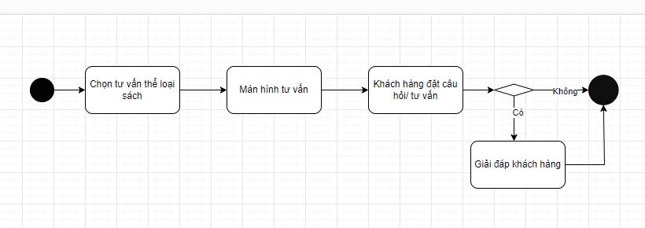
Thành phần | Mô tả
Tên biểu đồ | Xem thể loại sách
Mô tả tổng quan | Mô tả quy trình xem thông tin các loại sách
Các hoạt động chính | Tra cứu thông tin sách
Các quyết định | Kiểm tra thông tin sách
Các đối tượng tham gia | Nhà quản lý, người dùng, cơ sở dữ liệu của thư viện
Luồng điều khiển | Theo trình tự từ tra cứu thông tin sách đến tìm kiếm sách thành công
Ứng dụng | Giúp xác định rõ các bước cần thực hiện để thực hiện việc tìm kiếm sách

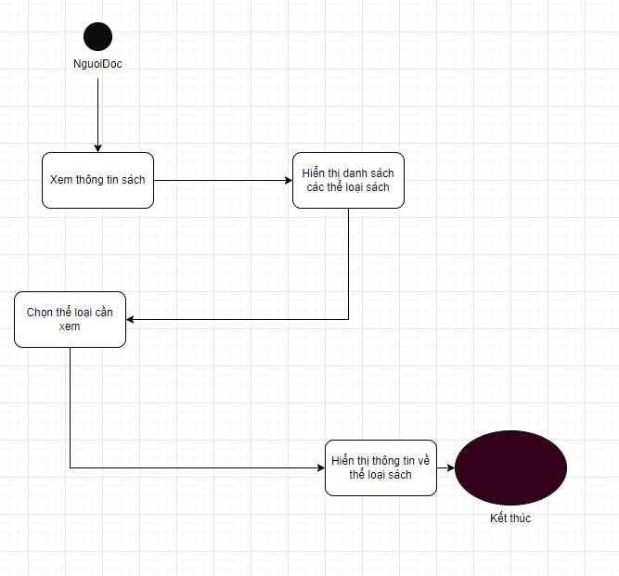

Thành phần | Mô tả
Tên biểu đồ | Quản lý thông tin người mượn
Mô tả tổng quan | Mô tả quy trình mượn sách
Các hoạt động chính | Thực hiện việc đăng ký thông tin người mượn và xác nhận đúng thông tin người dùng
Các quyết định | Thực hiện việc đăng kí thành công và lưu lại thông tin người mượn
Các đối tượng tham gia | Người dùng, nhân viên, quản lý thư viện
Luồng điều khiển | Theo trình tự từ đăng kí đăng kí thông đến hoàn thành việc đăng kí
Ứng dụng | Giúp xác định rõ các bước cần thực hiện để thực hiện việc đăng kí thông tin để mượn sách

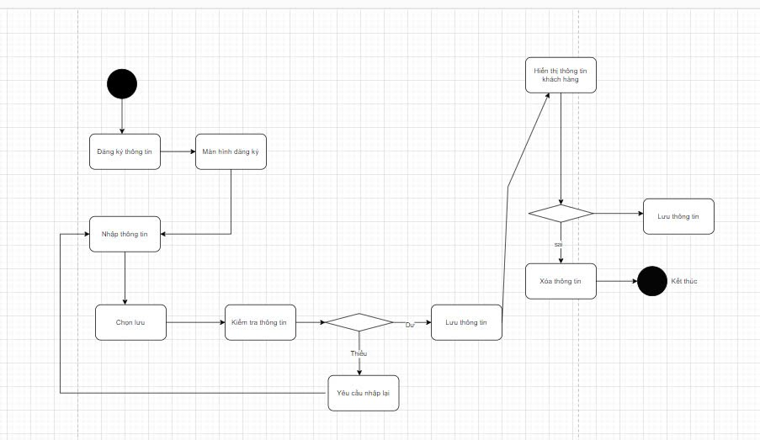

Thành phần | Mô tả
Tên biểu đồ | Mượn sách
Mô tả tổng quan | Mô tả quy trình thực hiện việc mượn sách
Các hoạt động chính | Tìm kiếm thông tin sách cần mượn, kiểm tra trạng thái của sách và thực hiện kiểm tra thông tin người mượn.
Các quyết định | Kiểm tra thông tin sách, kiểm tra thông tin người mượn.
Các đối tượng tham gia | Nhà quản lý, người dùng, cơ sở dữ liệu của thư viện
Luồng điều khiển | Theo trình tự từ tra cứu thông tin sách , kiểm tra thông tin người dùng và xác nhận mượn thành công
Ứng dụng | Giúp xác định rõ các bước cần thực hiện để thực hiện việc mượn sách

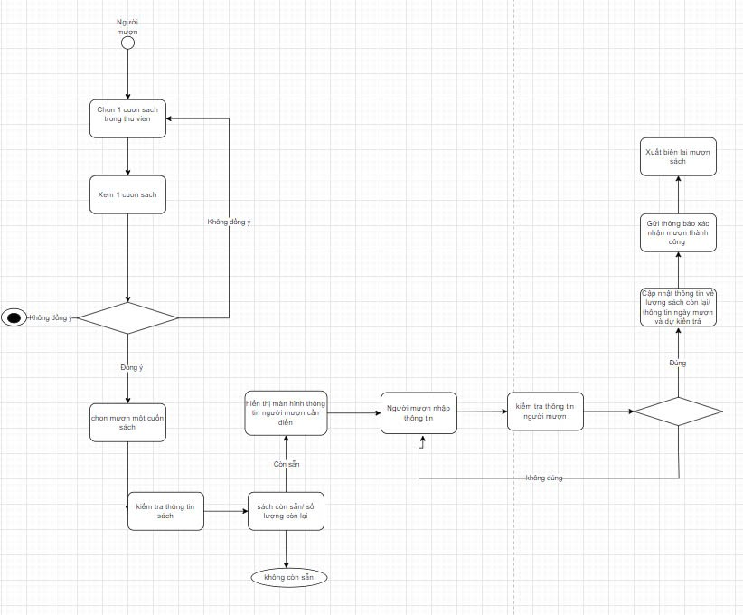
Thành phần | Mô tả
Tên biểu đồ | Đăng kí mượn sách
Mô tả tổng quan | Mô tả quy trình thực hiện việc mượn sách
Các hoạt động chính | Tạo phiếu mượn sách, kiểm tra thông tin sách, xuất ra phiếu mượn sách
Các quyết định | Thực hiện việc tạo phiếu mượn, xuất ra phiếu mượn
Các đối tượng tham gia | Người dùng, nhân viên, quản lý thư viện
Luồng điều khiển | Theo trình tự từ tạo phiếu mượn sách, kiểm tra thông tin sách, lưu lại thông tin người mượn, xuất ra phiếu mượn sách.
Ứng dụng | Giúp xác định rõ quy trình để thực hiện việc đăng ký mượn sách

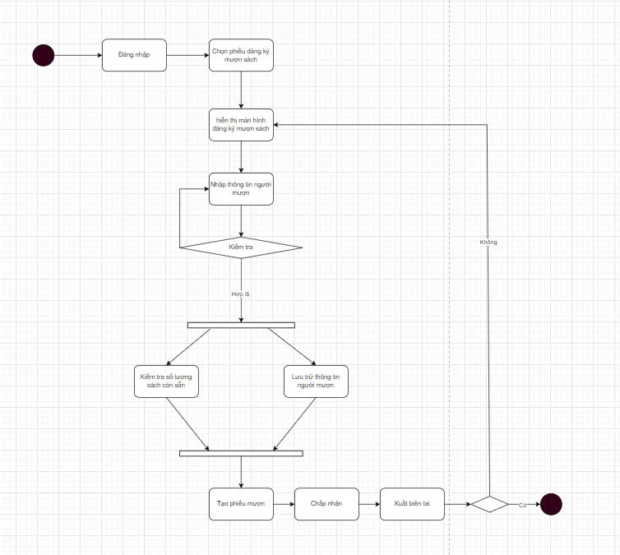

Thành phần | Mô tả
Tên biểu đồ | Tìm kiếm sách
Mô tả tổng quan | Mô tả quy trình tìm kiếm thông tin của một loại sách
Các hoạt động chính | Tìm kiếm sách, hiển thị kết quả tìm kiếm, lấy thông tin sách.
Các quyết định | Tìm kiếm sách, hiển thị sách.
Các đối tượng tham gia | Người dùng, nhân viên, quản lý thư viện
Luồng điều khiển | Theo trình tìm kiếm sách và hiển thị thông tin sách
Ứng dụng | Giúp xác định rõ các bước cần thực hiện trong quá trình tìm kiếm một loại sách

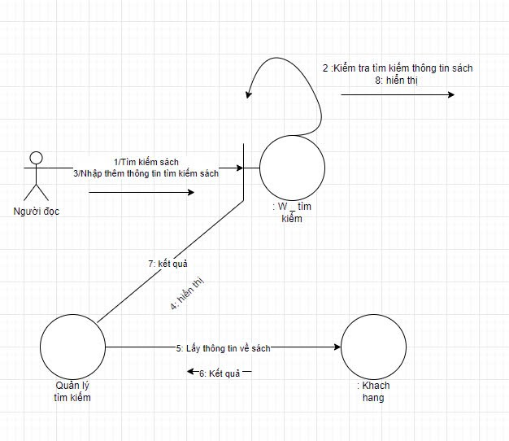

3.2. Use-Case Diagram

Biểu đồ Use-Case tổng quan
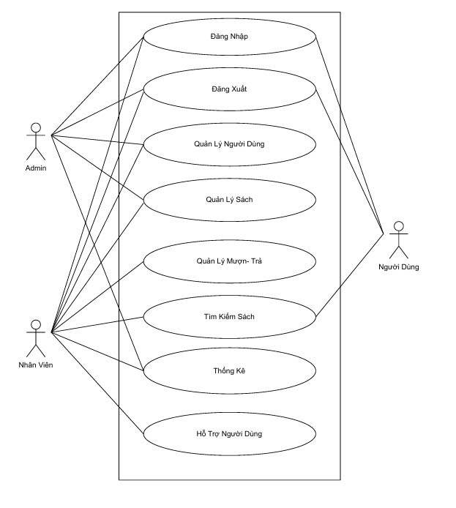

Biểu mẫu mô tả Use-Case:

Thành phần | Mô tả
Tên Use-Case | Đăng nhập
Actor | Người dùng, Quản lý thư viện
Mô tả Use-Case | Mô tả chi tiết cách người dùng, quản lý thư viện đăng nhập thông tin tài khoản, mật khẩu
Kịch bản chính | Người dùng, quản lý thư viện đăng nhập và được lưu lại thông tin đăng nhập
Kịch bản thay thế | Sai thông tin đăng nhập hoặc lỗi hệ thống trong quá trình đăng nhập
Điều kiện tiên quyết | Người dùng, quản lý thư viện phải tạo tài khoản và đăng nhập đúng thông tin tài khoản
Kết quả | Đăng nhập thành công

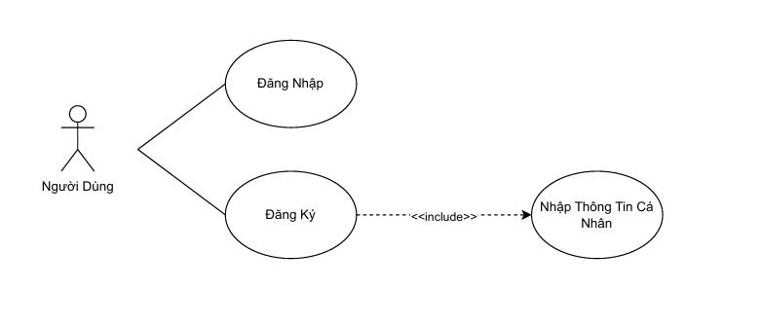
Thành phần | Mô tả
Tên Use-Case | Quản lý người dùng
Actor | Quản lý thư viện
Mô tả Use-Case | Mô tả chi tiết cách quản lý hệ thống người dùng, thêm, xóa, khóa tài khoản của người dùng
Kịch bản chính | Quản lý thư viện có thể thêm, sửa hoặc xóa tài khoản người dùng; nhân viên có quyền cập nhật thông tin người dùng khi cần thiết.
Kịch bản thay thế | Lỗi trong quá trình thực hiện.
Điều kiện tiên quyết | Nhà quản lý thư viện phải đăng nhập và cấp quyền cho các tài khoản của nhân viên
Kết quả | Thêm thành công, xóa thành công, sửa thành công

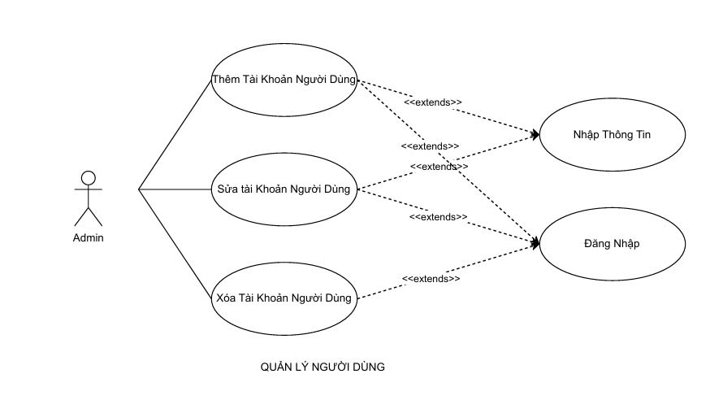

Thành phần | Mô tả
Tên Use-Case | Quản lý sách
Actor | Quản lý thư viện, nhân viên
Mô tả Use-Case | Mô tả chi tiết cách quản lý hệ thống sách của thư viện: thêm, xóa, cập nhật sách.
Kịch bản chính | Admin và nhân viên quản lý thông tin sách như thêm sách mới, cập nhật thông tin, và xóa sách. Họ cũng có thể kiểm tra tình trạng sách (còn sẵn hay đã cho mượn).
Kịch bản thay thế | Lỗi trong quá trình thực hiện.
Điều kiện tiên quyết | Nhà quản lý thư viện phải đăng nhập và cấp quyền cho các tài khoản của nhân viên
Kết quả | Thêm thành công, xóa thành công, sửa thành công

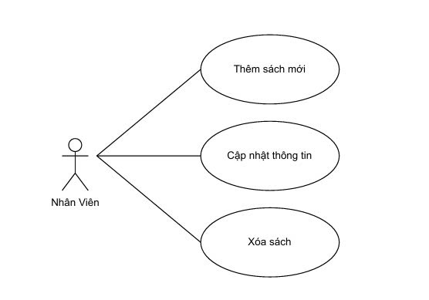
Thành phần | Mô tả
Tên Use-Case | Quản lý mượn – trả
Actor | Quản lý thư viện,nhân viên, người dùng
Mô tả Use-Case | Mô tả chi tiết cách quản lý mượn trả: quản lý thư viện có thể theo dõi được tình trạng sách có đang được cho mượn hay không
Kịch bản chính | Nhân viên có thể xác nhận cho mượn sách và xem các loại sách đã cho mượn. Nhân viên xác nhận yêu cầu và cập nhật trạng thái sách. Nếu sách gần tới ngày trả nhân viên sẽ gửi thông báo về người dùng. Về phía người dùng sẽ xem được các thông tin liên quan tới việc mượn sách như tên sách, ngày mượn, ngày trả và nhận được thông báo của thư viện.
Kịch bản thay thế | Sách không có sẵn hoặc quá hạn mượn sách của người dùng. Người dùng trả muộn hoặc sách bị hư hỏng
Điều kiện tiên quyết | Nhà quản lý thư viện phải đăng nhập và cấp quyền cho các tài khoản của nhân viên để thực hiện quá trình. Người dùng phải tạo tài khoản để thực hiện mượn sách
Kết quả | Thêm thành công, xóa thành công, sửa thành công
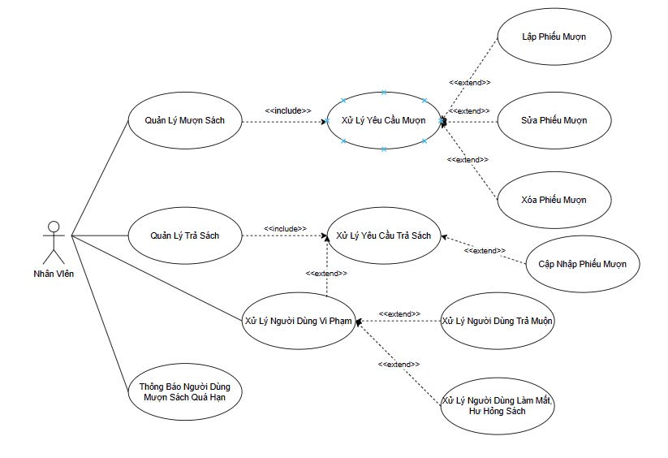

Thành phần | Mô tả
Tên Use-Case | Tìm kiếm sách
Actor | Quản lý thư viện, nhân viên, người dùng
Mô tả Use-Case | Mô tả chi tiết cách tìm kiếm một loại sách.
Kịch bản chính | Người dùng và nhân viên tìm kiếm sách qua các tiêu chí như tên, tác giả, mã sách, thể loại.
Kịch bản thay thế | Không tìm thấy kết quả phù hợp hoặc lỗi trong quá trình tìm kiếm.
Điều kiện tiên quyết | Phải đăng nhập thành công vào hệ thống.
Kết quả | Đã tìm kiếm được sách, Lỗi khi tìm kiếm.

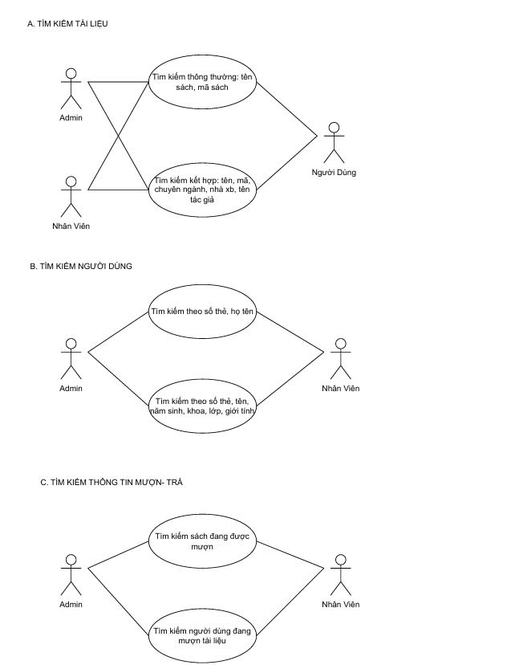

Thành phần | Mô tả
Tên Use-Case | Thống kê
Actor | Quản lý thư viện, nhân viên.
Mô tả Use-Case | Mô tả chi tiết cách tạo báo cáo và thống kê các loại sách
Kịch bản chính | Tạo báo cáo và thống kê về số lượng sách, tình trạng mượn trả, và thông tin người dùng để hỗ trợ việc quản lý thư viện.
Kịch bản thay thế | Không có dữ liệu để thống kê, có lỗi trong quá trình xử lí.
Điều kiện tiên quyết | Phải được nhà quản lý thư viện cấp phát quyền.
Kết quả | Quá trình được thực hiện thành công.

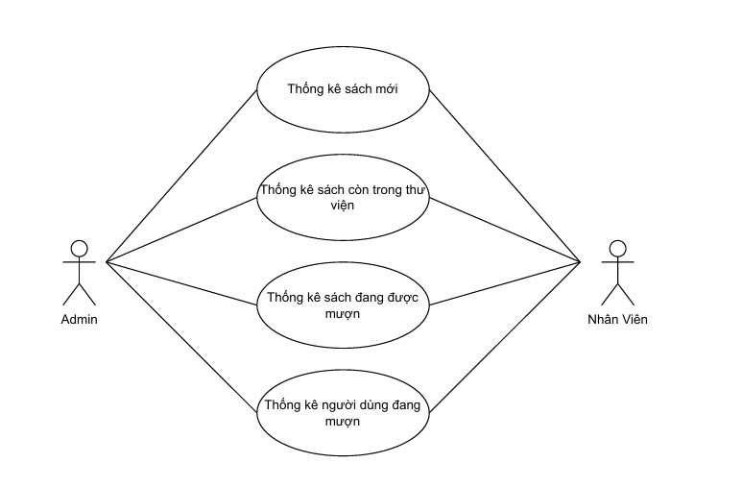

Thành phần | Mô tả
Tên Use-Case | Hỗ trợ khách hàng
Actor | Quản lý thư viện, nhân viên.
Mô tả Use-Case | Mô tả chi tiết: giải đáp các thắc mắc của khách hàng.
Kịch bản chính | Nhân viên giải đáp thắc mắc của người dùng về các vấn đề liên quan đến thư viện, sách và các sự cố xảy ra trong quá trình mượn trả sách.
Kịch bản thay thế | Câu hỏi không liên quan hoặc yêu cầu hỗ trợ nằm ngoài khả năng của thư viện.
Điều kiện tiên quyết | Phải được nhà quản lý thư viện cấp quyền.
Kết quả | Đã thực hiện việc hỗ trợ khách hàng thành công

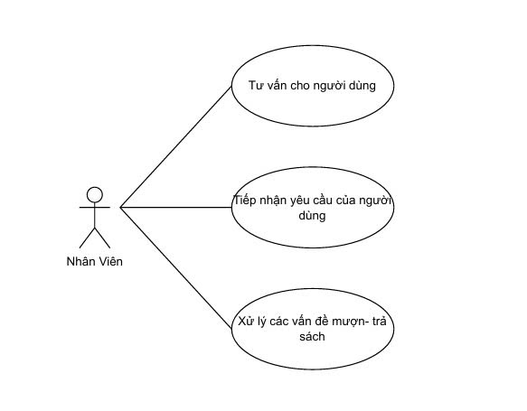

3.3. Biểu đồ trình tự

3.3.1 Biểu đồ trình tự chức năng đăng nhập

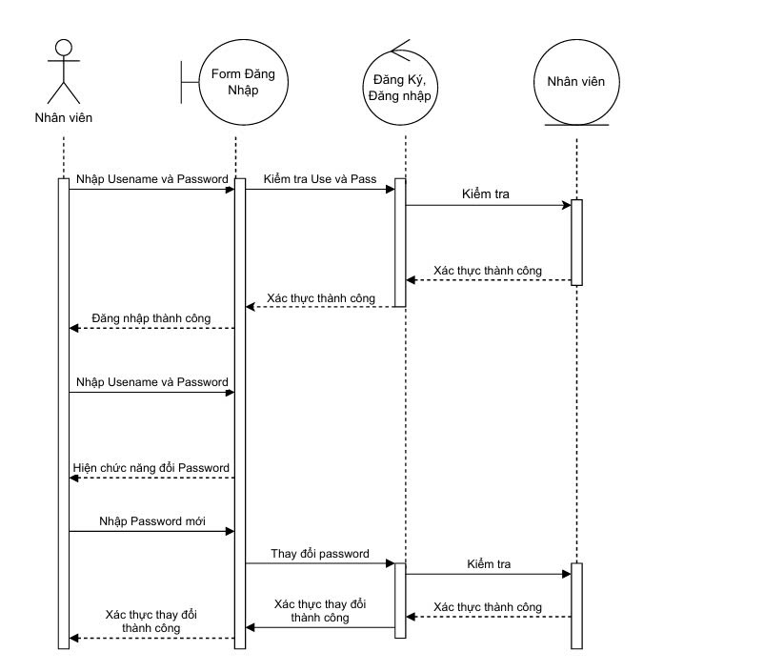

3.3.2 Biểu đồ trình tự chức năng mượn sách

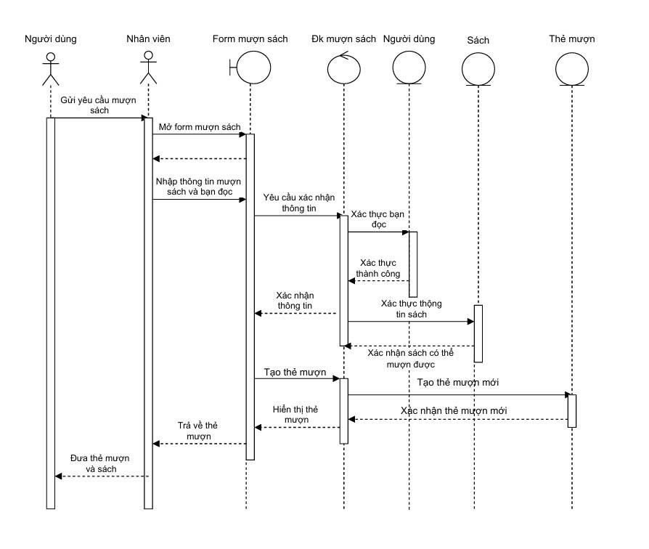

3.3.3 Biểu đồ trình tự chức năng trả sách

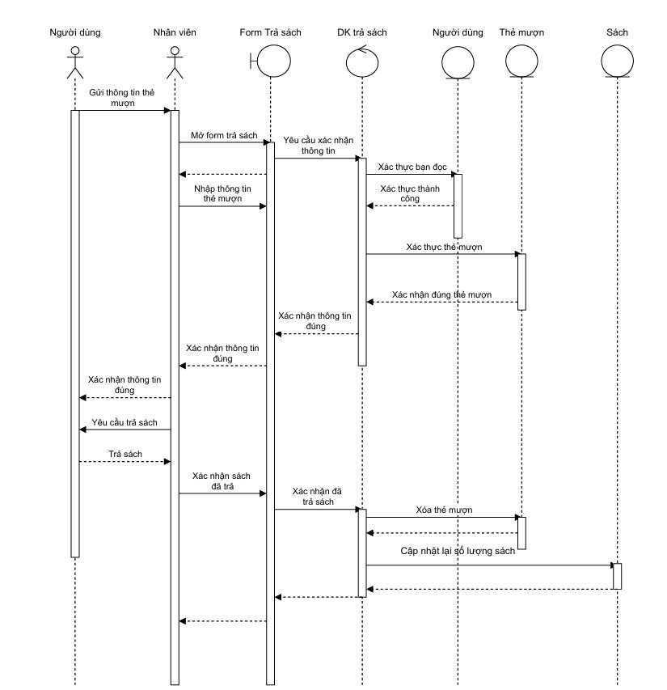

3.3.4 Biểu đồ trình tự chức năng tìm kiếm
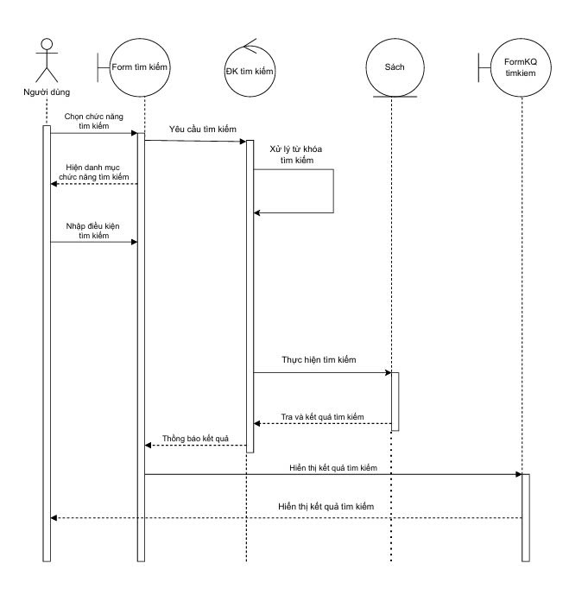

3.4. Biểu đồ lớp

3.4.1 Biểu đồ lớp chức năng đăng nhập

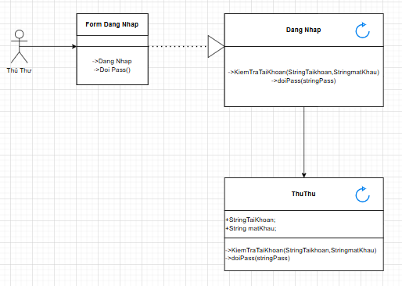

3.4.2 Biểu đồ lớp chức năng tìm kiếm

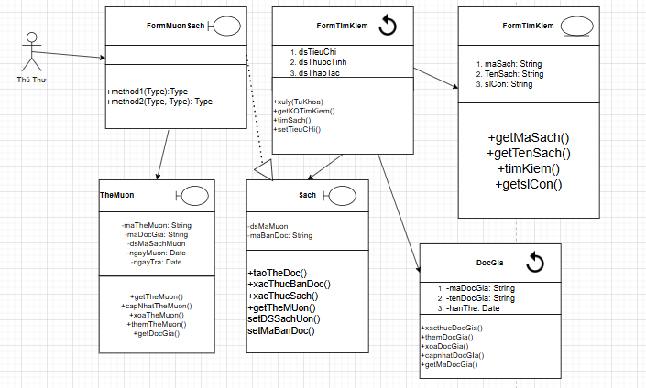

3.4.3 Biểu đồ lớp chức năng mượn sách

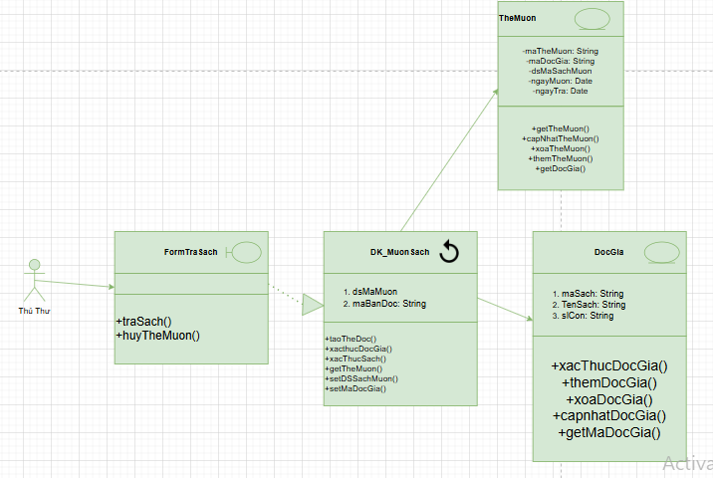

3.4.4 Biểu đồ lớp chức năng mượn sách

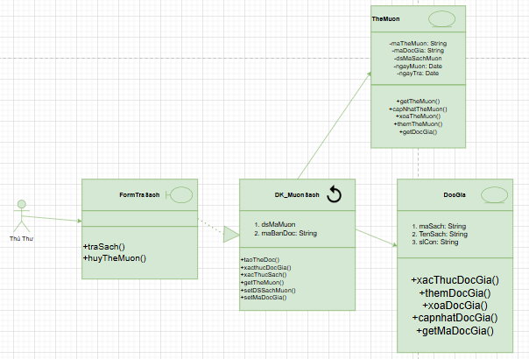

III.THIẾT KẾ HỆ THỐNG

1. Nguyên lý thiết kế giao diện quản lý thư viện
1.1 Tính nhất quán: Đảm bảo giao diện duy trì sự nhất quán trong màu sắc, phông chữ và cách bố trí, giúp người dùng dễ dàng làm quen và thao tác nhanh chóng.
1.2 Thiết kế trực quan: Bố trí các chức năng như tìm kiếm, mượn sách, trả sách và quản lý tài liệu rõ ràng, dễ nhận diện và sử dụng.
1.3 Đơn giản và tối ưu hóa trải nghiệm: Tránh quá tải thông tin bằng cách sắp xếp các menu gọn gàng và các nút hành động rõ ràng.
1.4 Phân cấp thông tin: Hiển thị nổi bật các thông tin quan trọng (tên sách, tác giả, thể loại) và sắp xếp các thông tin bổ sung theo thứ tự ưu tiên.
1.5 Bảo mật và quyền truy cập: Đảm bảo tính bảo mật và cung cấp quyền truy cập khác nhau cho nhân viên và độc giả.
1.6 Kiểm tra người dùng: Thu thập phản hồi qua kiểm tra thực tế để cải thiện giao diện đáp ứng nhu cầu người dùng.

2. Tiến trình thiết kế giao diện quản lý thư viện

2.1 Hiểu Rõ Vấn Đề và Mục Tiêu
- Nắm bắt tình hình hiện tại: Khảo sát để hiểu các khó khăn của người dùng, từ mức độ hài lòng đến khả năng tìm kiếm tài liệu.
- Xác định mục tiêu cụ thể: Đặt ra các mục tiêu như tăng cường tiếp cận tài liệu, cải thiện trải nghiệm tìm kiếm, và tạo ra môi trường thân thiện.

2.2 Nghiên Cứu và Lập Kế Hoạch
- Phân tích thị trường và xu hướng: Nghiên cứu các công nghệ và xu hướng mới trong quản lý thông tin.
- Lập kế hoạch dự án chi tiết: Xác định ngân sách, thời gian, và nhân sự cần thiết.

2.3 Thiết Kế Giao Diện
- Xây dựng nguyên mẫu giao diện: Tạo bản mẫu để hình dung bố trí và tính năng chính.
- Chọn lựa phong cách thiết kế: Đảm bảo màu sắc, phông chữ nhất quán và thân thiện với người dùng.

2.4 Kiểm Thử và Đánh Giá
- Thực hiện kiểm thử người dùng: Thử nghiệm với một nhóm người dùng để thu thập phản hồi.

3. Giao diện quản lý thư viện

Đăng nhập

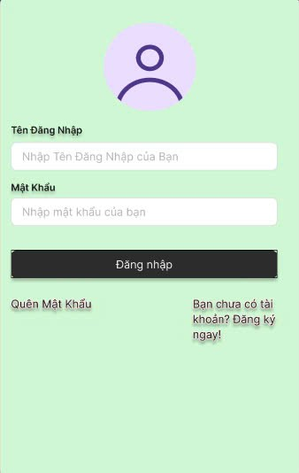

Đăng ký

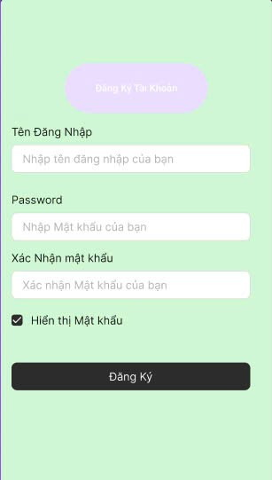

Giao diện trang chủ

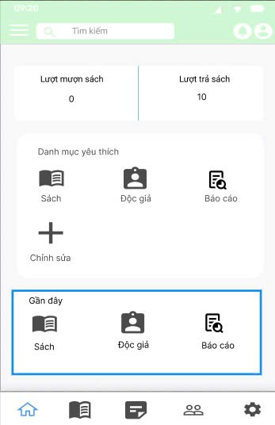

Thêm sách

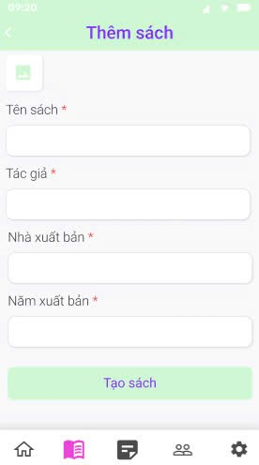

Tổng quan thư viện

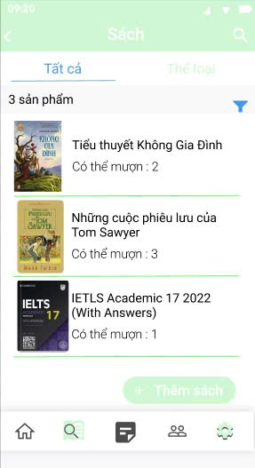

Tìm kiếm sách

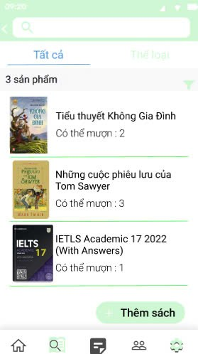

Phiếu mượn

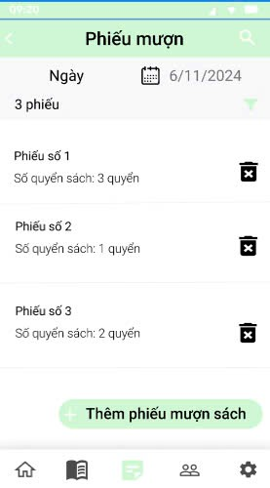

Chi tiết phiếu mượn

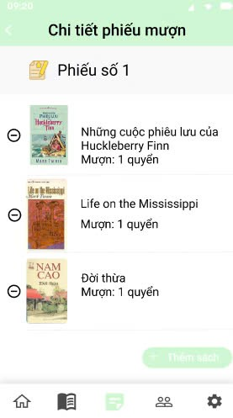

Phiếu trả sách

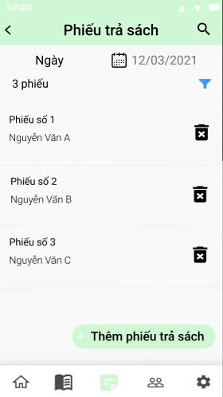

Chi tiết phiếu trả

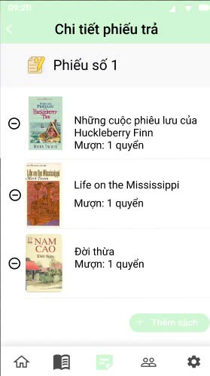

Thống kê

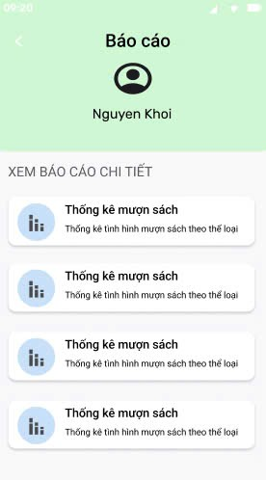

Thống kê mượn sách

